Глава управы района Теплый Стан провел прогулку по району.
08.12.2023
Сегодня состоялась очередная прогулка главы управы района Теплый Стан Р.Г. Рябченко по территории района. В этот раз гуляли по 6 микрорайону. Не смотря на сильный мороз на встречу пришло много жителей.
В следующем году территория данного микрорайона будет благоустраиваться.
Глава управы продемонстрировал жителям проектное решение, так же с ними обсудили новый спортивный кластер, который планируется установить на территории данного микрорайона, обменялись мнениями, выслушали пожелания. Все пожелания жителей будут учтены при проведении работ. Так же, главой управы были даны ответы на все поступившие вопросы по текущей деятельности, взял их в работу и на личный контроль. Выражаем благодарность жителю Ивану Пиняеву за конструктивный диалог, было предложено встретиться через две недели для обсуждения первых результатов проработки поступивших вопросов.

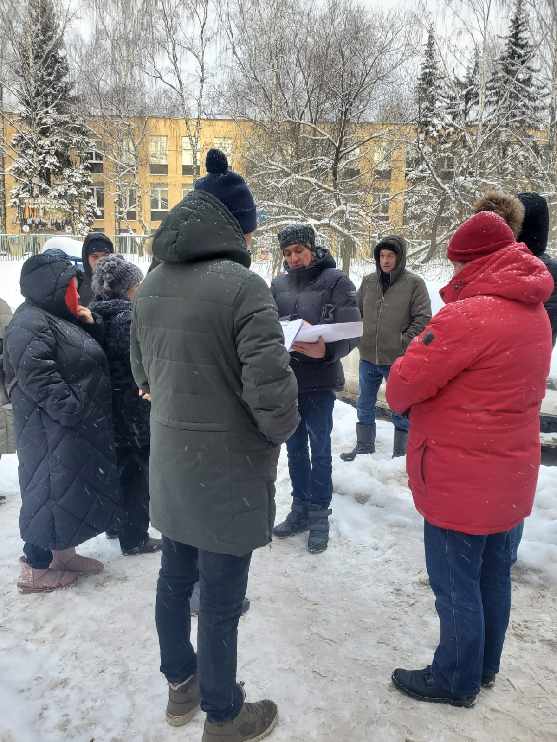

Адрес страницы: http://teplystan.mos.ru/social-services/detail/12035000.html
Управа района Теплый Стан города Москвы

